Федеральное государственное бюджетное образовательное учреждение высшего образования
«Чувашский государственный университет им. И.Н. Ульянова»
Кафедра вычислительной техники

Лабораторная работа №2
по дисциплине Защита информации
Шифрование данных методом перестановки
Вариант 1

Выполнил: ____________________
студент группы ____________________

Проверил: ____________________

Цель работы:
Знакомство с классическим криптографическим алгоритмом — алгоритмом шифрования данных при помощи перестановки символов внутри блоков. Программная реализация шифрования и дешифрования произвольного открытого текста над алфавитом из строчных букв русского и латинского алфавитов с длиной блока m = 15.
Задание:
Параметр | Значение
Алфавит V | {а, б, …, я, a, b, …, z}
Длина блока m | 15 символов
Функция перестановки | CN (таблица позиций 1..15)
Дополнение последнего блока | символ «а»
Служебный блок | длина текста, 15 цифр (ведущие нули)

программа принимает произвольный открытый текст;
выполняет шифрование методом перестановки символов внутри блоков длиной m = 15;
выполняет обратное преобразование (дешифрование) и восстанавливает исходный открытый текст.
Выполнение:
Открытый текст разбивается на 15-символьные блоки (последний блок дополняется символом «а»); перед данными добавляется служебный блок — десятичная запись длины исходного текста, дополненная нулями до 15 символов. Каждый блок подвергается перестановке: на i-ю позицию блока шифртекста ставится символ, занимавший позицию CN(i) в блоке открытого текста:
C(b₁, b₂, …, b₁₅) = (b_{CN(1)}, b_{CN(2)}, …, b_{CN(15)})
Таблица перестановки
Позиция в ШТ i | 1 | 2 | 3 | 4 | 5 | 6 | 7 | 8 | 9 | 10 | 11 | 12 | 13 | 14 | 15
Позиция в ОТ CN(i) | 15 | 1 | 12 | 8 | 3 | 14 | 5 | 10 | 2 | 13 | 6 | 9 | 11 | 4 | 7
Обратное преобразование выполняется обратной перестановкой: символ, оказавшийся на позиции i, возвращается на позицию CN(i). После дешифрования служебный блок отбрасывается, а дополнение последнего блока снимается по длине исходного текста.

Блок-схема алгоритма шифрования
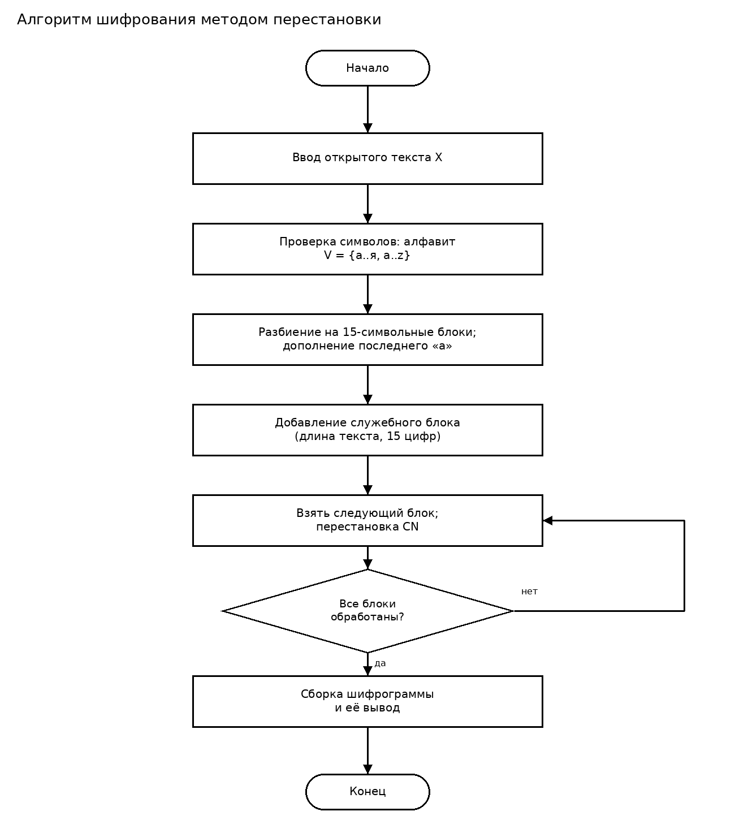

Результат
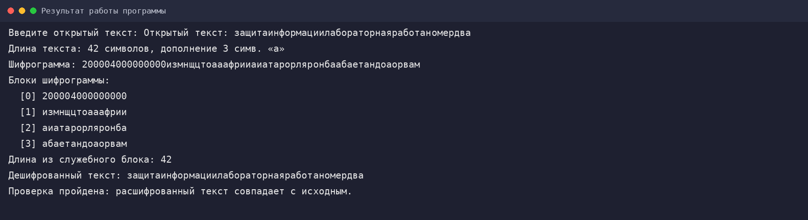

Текст основных функций:
//! Лабораторная работа №2. Шифрование данных методом перестановки.
//!
//! Вариант 1: алфавит V = {а,б,…,я, a,b,…,z}, длина блока m = 15.
//!
//! Функция перестановки CN задана таблицей (номера позиций 1..15):
//! i : 1 2 3 4 5 6 7 8 9 10 11 12 13 14 15
//! CN(i) : 15 1 12 8 3 14 5 10 2 13 6 9 11 4 7
//! Это означает: на i-й позиции блока шифртекста стоит символ,
//! занимавший позицию CN(i) в блоке открытого текста.
//!
//! Схема работы:
//! 1. Открытый текст разбивается на 15-символьные блоки; последний
//! блок дополняется символом «а» до полного размера.
//! 2. Перед данными добавляется служебный блок — десятичная запись
//! длины исходного текста, дополненная нулями до 15 символов.
//! 3. Каждый блок подвергается перестановке CN.
//! 4. Дешифрование — обратная перестановка CN⁻¹ каждого блока,
//! чтение длины из служебного блока и отбрасывание дополнения.
use std::io::{BufRead, Write};
const M: usize = 15; // длина блока
const MAX: usize = 512;
/// Функция перестановки CN: на i-ю позицию шифртекста ставится
/// символ с позиции CN[i] открытого текста (номера 1..15).
const CN: [usize; M] = [15, 1, 12, 8, 3, 14, 5, 10, 2, 13, 6, 9, 11, 4, 7];
/// Обратная перестановка CN⁻¹ (вычисляется один раз при запуске).
fn inverse_perm() -> [usize; M] {
let mut inv = [0usize; M];
for (pos, &src) in CN.iter().enumerate() {
inv[src - 1] = pos + 1;
}
inv
}
/// Проверка, что символ принадлежит алфавиту V (строчные русские и
/// латинские буквы).
fn in_alphabet(c: char) -> bool {
matches!(c, 'а'..='я' | 'a'..='z')
}
/// Шифрование блока: на i-ю позицию результата ставится символ с
/// позиции CN[i] исходного блока.
fn permute_block(block: &[char], perm: &[usize; M]) -> Vec<char> {
let mut out = vec![' '; M];
for i in 0..M {
out[i] = block[perm[i] - 1];
}
out
}
/// Чтение одной строки со стандартного ввода.
fn read_line() -> String {
print!("Введите открытый текст: ");
let _ = std::io::stdout().flush();
let mut line = String::new();
if std::io::stdin().lock().read_line(&mut line).is_err() {
return String::new();
}
line.trim_end_matches(['\r', '\n']).to_string()
}
fn main() {
let text = read_line();
if text.is_empty() {
println!("Пустой ввод.");
return;
}
if text.len() > MAX {
println!("Текст слишком длинный (макс {} символов).", MAX);
return;
}
let chars: Vec<char> = text.chars().collect();
let n = chars.len();
// Проверка допустимости символов алфавита V.
let bad: Vec<char> = chars.iter().copied().filter(|&c| !in_alphabet(c)).collect();
if !bad.is_empty() {
println!(
"Ошибка: текст содержит символы, не входящие в алфавит V: {:?}",
bad
);
return;
}
let inv = inverse_perm();
let pad = (M - n % M) % M;
// Служебный блок: длина текста (15 цифр, с ведущими нулями).
let mut blocks: Vec<Vec<char>> = vec![];
blocks.push(format!("{:015}", n).chars().collect());
let mut block = Vec::with_capacity(M);
for &c in &chars {
block.push(c);
if block.len() == M {
blocks.push(std::mem::take(&mut block));
}
}
while block.len() < M {
block.push('а'); // дополнение последнего блока символом «а»
}
blocks.push(block);
// Шифрование: перестановка CN каждого блока.
let cipher_blocks: Vec<Vec<char>> = blocks
.iter()
.map(|b| permute_block(b, &CN))
.collect();
let cipher_text: String = cipher_blocks.iter().flatten().collect();
println!("Открытый текст: {}", text);
println!("Длина текста: {} символов, дополнение {} симв. «а»", n, pad);
println!("Шифрограмма: {}", cipher_text);
println!("Блоки шифрограммы:");
for (i, b) in cipher_blocks.iter().enumerate() {
println!(" [{}] {}", i, b.iter().collect::<String>());
}
// Дешифрование: обратная перестановка CN⁻¹.
let dec_blocks: Vec<Vec<char>> = cipher_blocks
.iter()
.map(|b| permute_block(b, &inv))
.collect();
// Чтение длины из служебного блока.
let header_dec: String = dec_blocks[0].iter().collect();
let recovered_n: usize = header_dec.trim_start_matches('0').parse().unwrap_or(0);
let mut plain: String = String::new();
for b in &dec_blocks[1..] {
plain.extend(b.iter());
}
plain = plain.chars().take(recovered_n).collect();
println!("Длина из служебного блока: {}", recovered_n);
println!("Дешифрованный текст: {}", plain);
if plain == text {
println!("Проверка пройдена: расшифрованный текст совпадает с исходным.");
} else {
println!("Ошибка: расшифрованный текст не совпадает с исходным!");
}
}

Вывод:
Познакомился с классическим криптографическим алгоритмом — алгоритмом шифрования данных при помощи перестановки. Программно реализованы шифрование и дешифрование с блоками из 15 символов алфавита V = {а..я, a..z}: для тестового открытого текста получена шифрограмма и полностью восстановлен исходный текст. Составлена блок-схема алгоритма и построена таблица перестановки CN.

